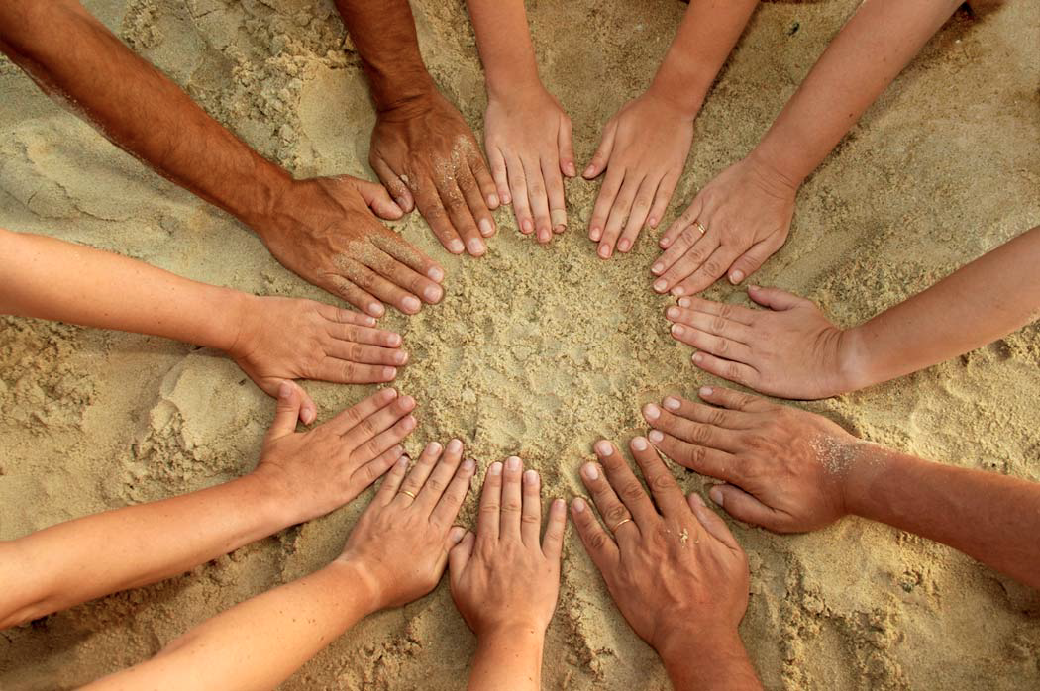

**INNEHÅLL**

Idrott och hälsa – samhällsvetenskapligt perspektiv

Idrott och hälsa – naturvetenskapligt perspektiv

Idrotts- och hälsodidaktik

Fältstudier som sker kontinuerligt under kursens gång

Praktisk rörelsebas

* Motorisk och perceptuell utveckling
* Kropp, rörelse och hälsa
* Rörelselek, redskap m.m.
* Bollekar, bollspel
* Musik, rörelse och dans
* Friluftsliv och utevistelse
* Simning, livräddning m.m.
* Anpassad fysisk aktivitet

Merkostnader i form av ev. utrustning och resor till utbildningsmiljöer bekostas av den enskilde studerande.

För mer information gällande 1GF407 kontakta

Kristoffer Eriksson kristoffer.eriksson@lnu.se

Kursen ges på distans med inspelade föreläsningar, kontinuerlig zoom-undervisning och arbete i studiegrupper samt tre-fyra fysiska träffar på campus Växjö

För dig som vill undervisa i ämnet Idrott och hälsa samt även tillägna dig kunskaper inom bland annat hälso-, frilufts- och idrottsområdet för ditt arbete som lärare i fritidshem.

**1GF407**

**Valbar kurs för grundlärare mot fritidshem**

**Idrott och hälsa**